La Houe maraichère légère (HML)
Notice Explicative des options
Ce document est destiné à vous aider dans le choix des éléments de la HML pour répondre à vos besoins, et vous assurer de ne pas oublier d’éléments pour parvenir à monter l’outil final souhaité.
Dans l'onglet outil de notre site vous trouverez les plans ainsi qu'un tutoriel vous permettant de choisir vos éléments : https://www.latelierpaysan.org/Houes-maraicheres
ATTENTION : suivant la durée de la formation il n'est pas possible de réaliser tous les outils voulus. Il vous est possible de commander de quoi faire plusieurs accessoires, mais ceux-ci ne seront pas forcément réalisés durant la formation.
La houe maraichère légère est prévue pour atteler n'importe quel accessoire via un fer plat de 30 x 10. Les accessoires présentés ci-dessous sont conçus dans ce sens.
La houe
La houe peut être montée avec une ou deux roues, la version de base est avec une roue, pour la passer à deux roues il faut prendre le "Module 2ème roue". La version simple permet de passer entre les rangs de semis/plantations et les passe pieds. La version avec deux roues enjambe les rangs de culture avec une roue de chaque côté. Celle-ci est particulièrement efficace avec les semis (carottes, betteraves…)

Houe Simple | Houe deux roues
Houe Simple | Module 2ème roue | Houe avec module 2ème roue
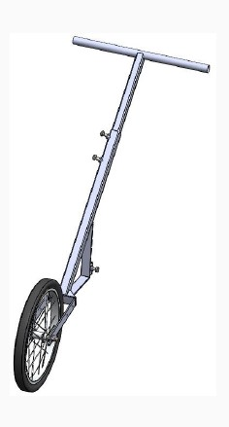 | 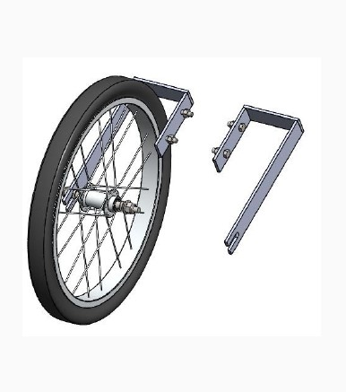 | 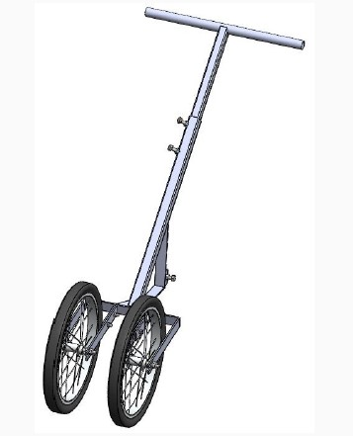

Accessoires autoconstruits

Plusieurs accessoires peuvent être montés sur la houe :
Croisillons | Té porte outil | Paire de dent Lelièvre (croisillons inclus) | Dent de herse double

Un exemple d’outil combiné est : Un Té porte outil + une paire de dents Lelièvre ((croisillons inclus) + 2 dents de herse double

Autres accessoires
Ces accessoires s’utilisent généralement avec la houe en une roue mais de nombreuses configurations sont possibles.

Sarcloir oscillant | Roue bineuse | Rouleau émotteur
Rouleau émiétteur | Rouleau lisse

D’autres accessoires sont disponibles. Les tiges de manches sont coupées puis remplacé par un fer plat vertical qui permet d’accrocher ces outils de travail manuel à la houe.
Herse 3 dents | Herse 5 dents | Buttoir 25cm

